Temat: Segregujemy odpady
Data: 29.04.2020r.

- „Łąka” M. Strzałkowska- interpretowanie ruchem treści wiersza.
https://www.youtube.com/watch?v=FPdi-iU_HSw
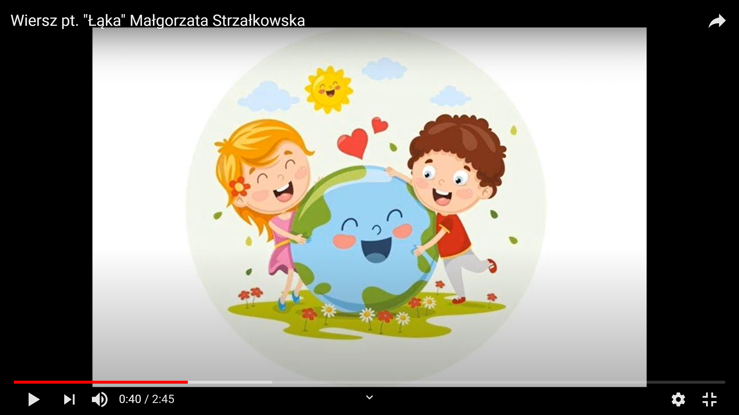
- „ Akcja- segregacja”- interaktywne gry dydaktyczne
Zapraszam Cię do gier interaktywnych, które zostały stworzone w celu nauki segregacji odpadów, prezentacji ekozasad oraz kształtowania prawidłowych postaw proekologicznych.
http://www.zgo.bielsko.pl/edukacja-ekologiczna,gry-interaktywne,85.html
- „Podwodny świat”- praca plastyczna ( technika dowolna)
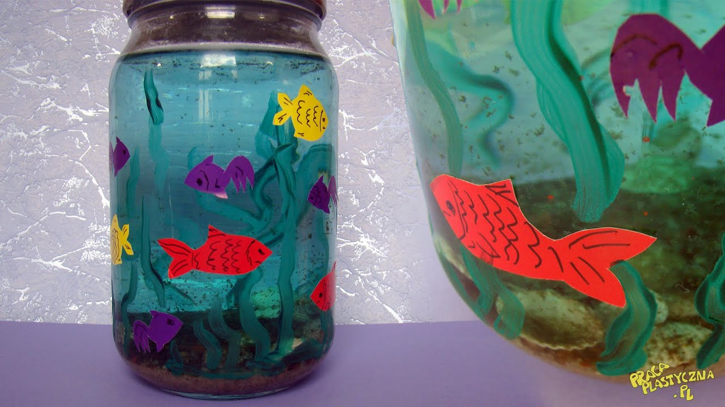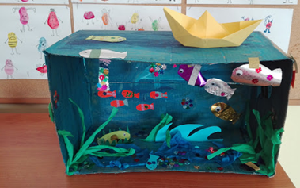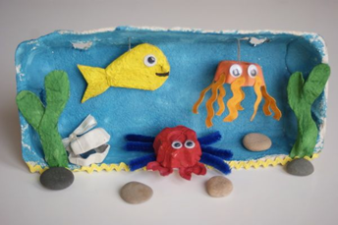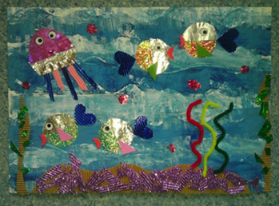
- Praca z książką
Sześciolatki: 2b, 3a
Młodsze dzieci: 3aib, 4a i b

Zadanie dodatkowe. Rozetnij, przetasuj i ułóż obrazek.
